**Udržitelné zdroje energie: Vodní**

**Cíl:** Žák popíše princip vodní elektrárny. Dokáže vyjmenovat největší vodní elektrárny na území ČR a jejich výhody či nevýhody.

**Cílová skupina:** žáci ZŠ a SŠ

**Pomůcky:** připojení k internetu, psací potřeby

[Vodní elektrárna](https://edu.ceskatelevize.cz/video/13865-vodni-elektrarna)

________________________________________________________

1. **Ve videu zaznělo, co se ve vodní elektrárně přeměňuje na elektrickou energii. Napiš odpovídající pojem do prázdných políček.**
2. **Napiš fyzikální vztah popisující pojem z předchozího úkolu. Veličiny v něm obsažené dopiš jako popisky do obrázku.**

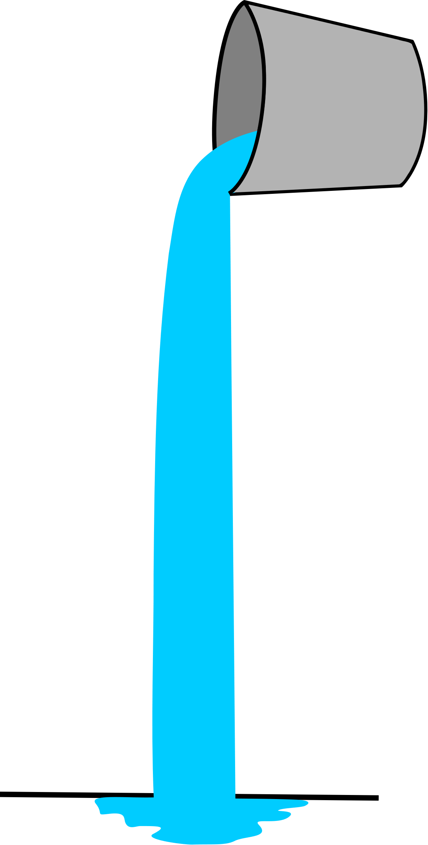

**=**

1. 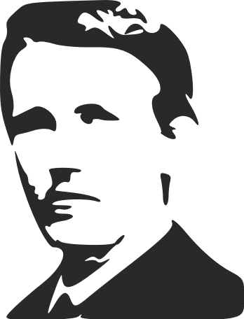**Který slavný vynálezce se podílel na výstavbě první vodní elektrárny? Napovíme, že stál i za vynálezem žárovky.**

…………………………………………………………………………………………

1. **K jednotlivým částem vodní elektrárny na obrázku dopiš popisky z nabídky. Do koryta řeky dokresli šipky, kudy voda proudí.**

**horní nádrž dolní nádrž turbína generátor rozvodná síť**

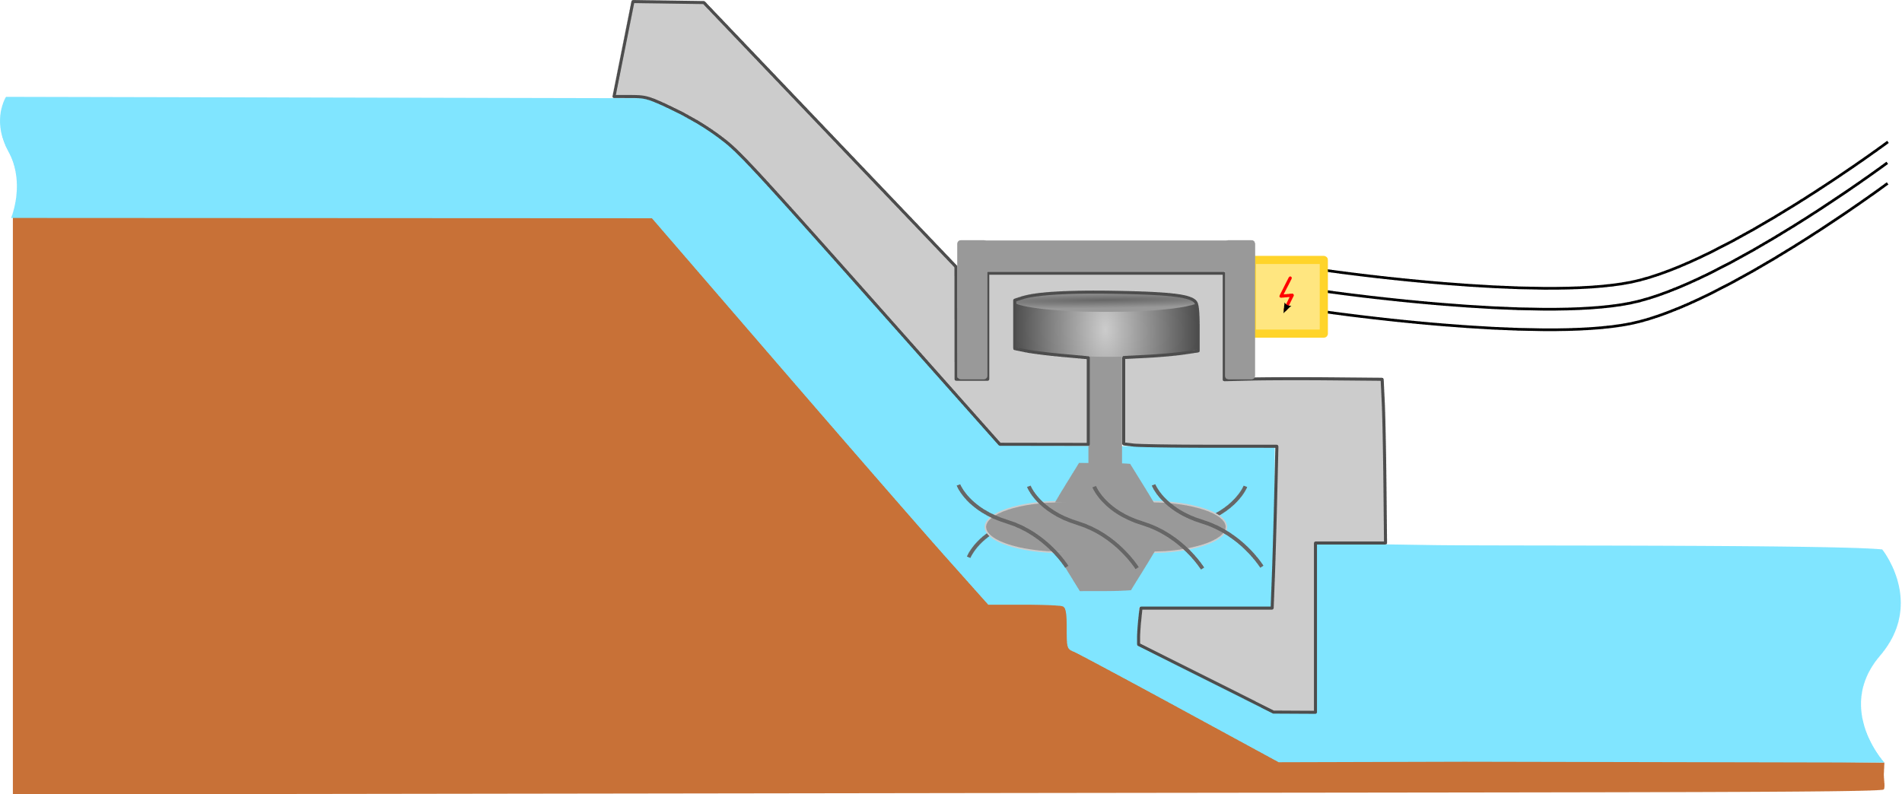

1. **V osmisměrce najdi jména 6 velkých vodních elektráren, která zazněla ve videu. Kromě nich můžeš najít i další 3.**

|  |  |  |  |  |  |  |  |  |  |  |  |
| --- | --- | --- | --- | --- | --- | --- | --- | --- | --- | --- | --- |
| **N** | **Š** | **R** | **O** | **Q** | **T** | **P** | **S** | **K** | **J** | **T** | **I** |
| **V** | **A** | **T** | **M** | **U** | **S** | **L** | **A** | **P** | **Y** | **A** | **L** |
| **P** | **R** | **Ž** | **Ě** | **Z** | **F** | **I** | **H** | **D** | **R** | **V** | **S** |
| **A** | **L** | **A** | **P** | **C** | **B** | **P** | **T** | **A** | **G** | **U** | **T** |
| **B** | **J** | **Z** | **N** | **R** | **H** | **N** | **V** | **L** | **Q** | **T** | **Ř** |
| **T** | **O** | **U** | **S** | **É** | **X** | **O** | **K** | **E** | **C** | **P** | **E** |
| **V** | **R** | **A** | **N** | **O** | **V** | **Z** | **V** | **Š** | **B** | **O** | **K** |
| **N** | **L** | **I** | **S** | **C** | **Y** | **U** | **M** | **I** | **E** | **T** | **O** |
| **V** | **Í** | **F** | **J** | **M** | **B** | **R** | **P** | **C** | **C** | **H** | **V** |
| **D** | **K** | **A** | **M** | **Ý** | **K** | **W** | **Z** | **E** | **G** | **E** | **J** |
| **D** | **L** | **O** | **U** | **H** | **É** | **S** | **T** | **R** | **Á** | **N** | **Ě** |

1. **Má vodní elektrárna stálý výkon?**  ⃝ ANO ⃝ NE
2. Na čem závisí výkon vodní elektrárny?

…………………………………………………………………………………………………………

1. **Kolik procent elektřiny se v ČR vyrobí pomocí vodních elektráren?**

…………………………………………………………………………………………………………

1. **Proč jsou vodní elektrárny ekologické? Napiš jejich výhody a nevýhody.**

NEVÝHODY

VÝHODY

…………………………………………………………………………………………………………………………………………………………………………………………………………………………………………………………………………………………………………………………………………………………………………………………………………………………………………………………………………………………………………………………………………………………………………………………………………………………………………………………………………………………………………………………………………………………………………………………………………………………………………………………………………………………………………………………………………………………………………………………………………………………………………………………………………………………………………………………………………………………………………………………………………………………………………………………………………………………………………………………………………………………………………………………………………………………………………………………………………

**Co jsem se touto aktivitou naučil(a):**

………………………………………………………………………………………………………………………………………………………………………………………………………………………………………………………………………………………………………………………………………………………………………

 Autor: Alžběta Andrýsková

Toto dílo je licencováno pod licencí Creative Commons [CC BY-NC 4.0]. Licenční podmínky navštivte na adrese [https://creativecommons.org/choose/?lang=cs]